Московский весенний велофестиваль будет посвящен юбилею столичного метрополитена
05.05.2025

Проведение велофестиваля запланировано с 15:00 до 19:30 с маршрутом, пролегающим по Садовому кольцу. Старт и финиш велофестиваля будут организованы в обозначенное время на Зубовской, Большой Пироговской улицах и на проезде Девичьего Поля с возможным перекрытием движения на прилегающих улицах, а также на Садовом кольце (маршрут и схема движения прилагаются). Сбор участников назначен с 13:30 на Зубовской улице, старт велофестиваля – в 15:00.
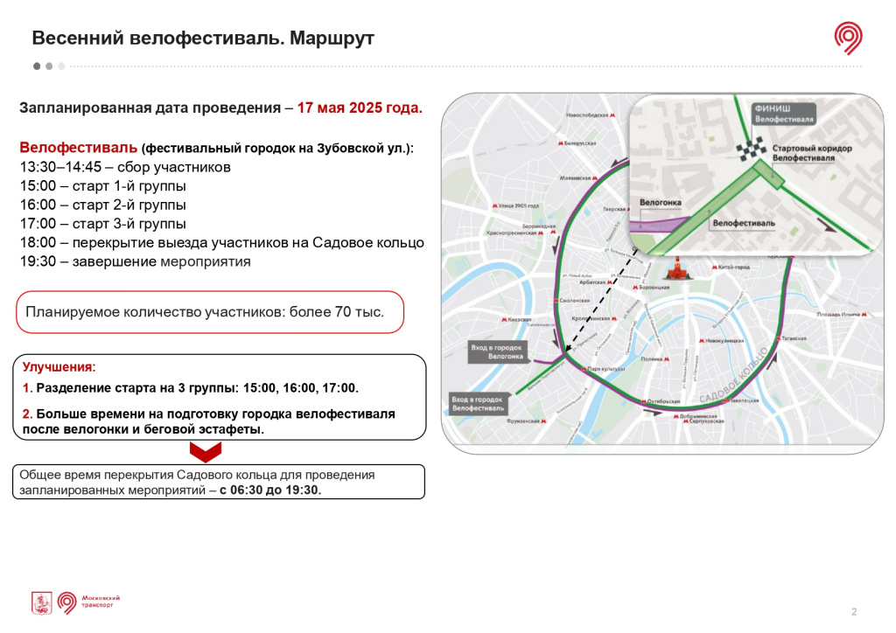

Адрес страницы: http://kommynarka.mos.ru/anonsy/detail/12949536.html
Управа района Коммунарка города Москвы

